PAGE DE GARDE PRESENTATION PRO

Notre Société ECOPOWER leader en Europe dans les Normes ISOS dans l’Hôtellerie, Le Médicalisé et non Médicalisé ainsi que dans les entreprises Agro-Alimentaires et autres.
Une gamme spécialement développé pour vous pouvant tenir des pressions allant jusqu’à 25 bars et pouvant tenir des chocs thermiques ou chlorés avec une garantie de longevité de nos produits et une garantie de 3 ans grâce à son revêtement exclusif sous marque déposée HOSTAFORM ou DELRIN,
Nos produits sont aux normes :
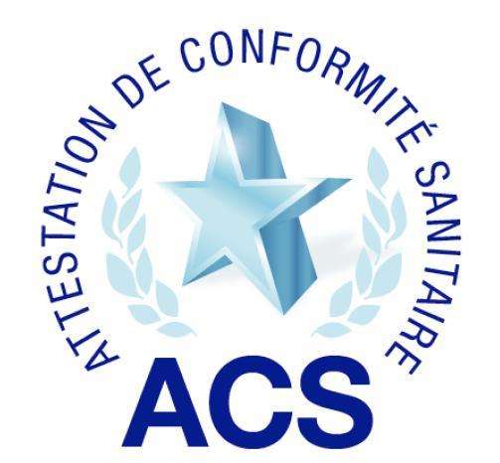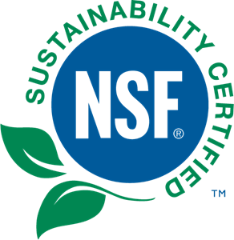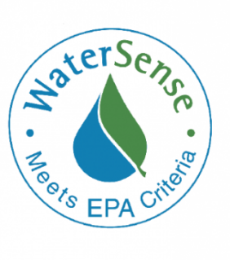
La certification de nos produits vous sera donnée afin que vous puissiez les diffuser aux différents organismes de contrôle.
Dans le milieu HOTELIER TUNISIEN fort de notre expérience sur + de 60 Hôtels en Tunisie nous vous assurons un retour d’investissement de – de 90 jours avec un taux d’occupation de 60% à l’année notre bureau d’étude en France peut réaliser gratuitement un Diagnostique d’amortissement.
Nous proposons des tests de débit gratuit, un état des lieux gratuit point par point de la structure prenant en compte les zones d’Hygiène en adaptant les différents débits de nos produits Hydro économes.
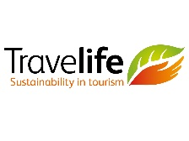
Nous pouvons vous proposer l’installation de nos produits gratuitement afin que lors des contrôles vous puissiez produire notre état des lieux gratuit, la pose effectuée par nos équipes spécialisées afin d’assurer une pose irréprochable de nos produits Hydro-économes et d’optimiser au maximum les Economies d’eau et d’Energie. Vous pourrez produire notre certificat de Normes Européennes et Internationales de nos produits ainsi que notre présence si vous le souhaitez dans le cadre d’une visite de contrôle effectué par :

Les HOPITAUX et CLINIQUES (+ de 50% des cliniques Tunisiennes nous ont fait confiance) avec un état des lieux gratuit réalisé par notre équipe spécialisée dans le médicalisé. Vous pouvez prétendre aux normes :
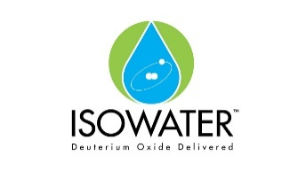

Nous avons à votre disposition des Packs ECEAU-LOGIS qui pourrons être proposés dans le cadre de vos comités d’entreprises en cadeau pour vos nouveaux clients ou entrants avec le logo de votre Société ( CE, Assurances, Banques etc,,, ).
Notre Société se fait un devoir depuis + de 30 Ans d’accompagner ces clients dans leur démarche d’économies d’eau et d’énergie.
Vous pouvez nous contacter afin d’être mis en relation avec notre Service Technico-Commercial.
Mme Sonia Douh Fabre

